***11 febbraio 2019 - S. Dante***

***onomastico di P. Dante Cagnasso***



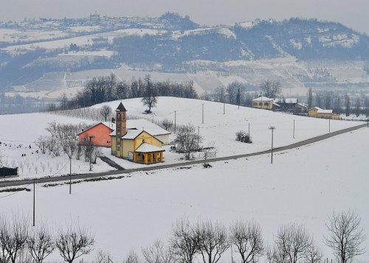

***A P. Dante con gioia, stima, gratitudine, cordialità***

***Luna invernale di Rodello***

***O luna di Rodello, rivedevi***

***iernotte in cielo azzurro-blu le stelle,***

***simili a fate, a spose o a reginelle,***

***mentre all' inverno amica sorridevi;***

***su vigne, orti, paese risplendevi:***

***sembravan raggi tuoi bianche fiammelle,***

***che coloravan neve in perle belle***

***d'oro e letizia all'uomo tu infondevi.***

***Lui taceva, ammirava con stupore:***

***incantato da te, godeva il viso***

***tuo fulgido, candido in bellezza;***

***o luna di Rodello, in allegrezza***

***con te a Dante or cantiam noi con sorriso:***

***"Buon Onomastico e ogni gioia in cuore***!".



***Narzole 11 febbraio 2019 Religiosi e Personale del Villaggio della Gioia***